91 familias de Nueva Cinchona ya cuentan con el título de propiedad de sus viviendas
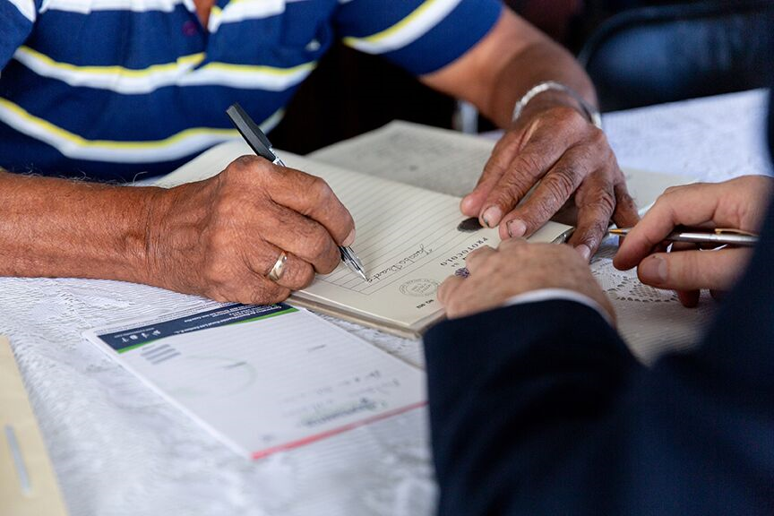
• La Ley 9429 le otorgó el permiso a la CNE para la donación de las viviendas
• En total, 380 familias recibirán el título de propiedad en diferentes partes del país donde la CNE ejecutó proyectos de solución habitacional por emergencia.

San José, 24 de noviembre del 2019. El día de hoy 91 familias recibieron por parte de la Comisión Nacional de Prevención de Riesgos y Atención de Emergencias (CNE) la segregación y traspaso de lotes y casas en Nueva Cinchona.
Estas familias se convierten en dueñas de sus viviendas legalmente hasta este año ya que anteriormente, la CNE no contaba con la autorización legal para traspasar las propiedades a los particulares.
Para ello se tuvo que crear la Ley 9429, que le otorgó a la CNE la autorización necesaria para la donación de las viviendas a la sociedad civil.
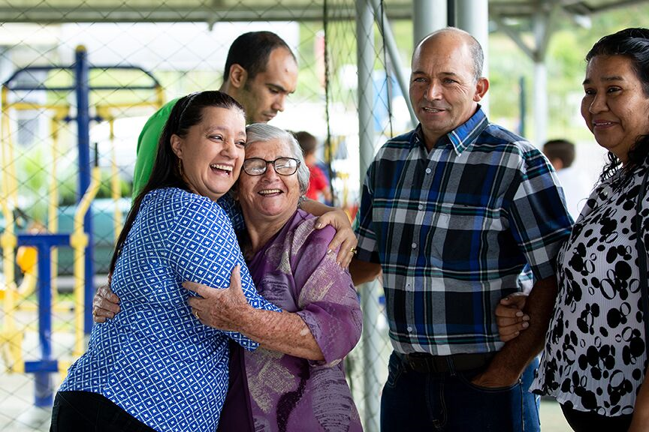
Siendo así, que, a partir de este momento, se les garantiza a las personas que recibieron sus casas tras la emergencia, contar con un título de propiedad que los respalda como dueños de sus viviendas, puesto que, con la condición actual, estas familias habitaban en calidad de “préstamo” de las mismas.
El señor Nelson Villanea, presidente de la Asociación de Desarrollo de Nueva Cinchona, manifestó el agradecimiento por la entrega de los títulos de propiedad pues representa una de las etapas finales que los apropia de su vivienda, y agradeció a los diferentes entes gubernamentales que participaron en la construcción de la nueva comunidad, ya que siempre estuvieron pendientes en que el proyecto cubriera las necesidades de la población.
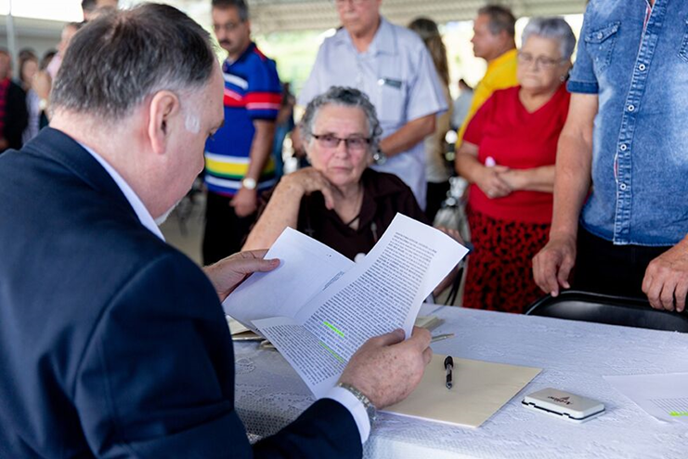
Este domingo, se entregaron 91 títulos de propiedad de un total de 380 familias que habitan en viviendas construidas por la CNE producto de diferentes emergencias. El presidente de la CNE, Alexánder Solís, señaló que la administración está cumpliendo con una deuda pendiente con 380 familias que habitan en soluciones habitacionales al ser impactadas por diferentes emergencias en San José, Guanacaste, Limón, Parrita en Puntarenas y algunos sitios de la Zona Sur.

